Direktur CV. Strategi Selaras Performa

Nama : Ageng Kirdjo Putro

NIK : 3273202204680001

Programmer

Nama : Iqbal Prabu Juliantoro

NIK : 3204375807950015

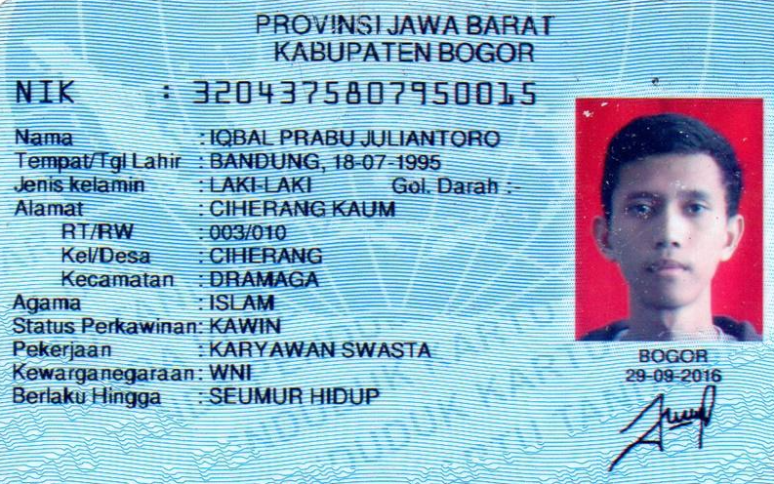

Programmer

Nama : Calvin Dito Pratama

NIK : 3520061404000001

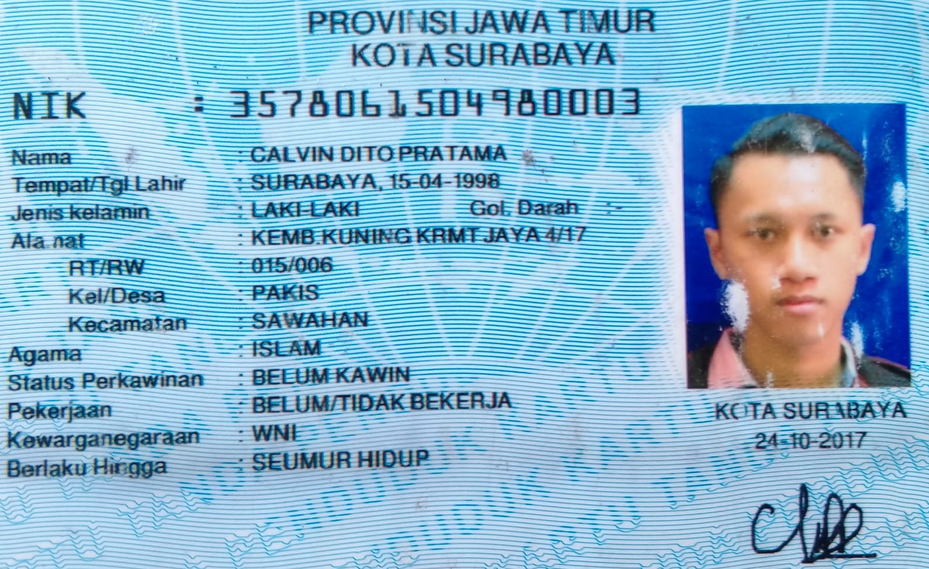

Programmer

Nama : Muhammad Azis Saputra

NIK : 3507121805000001

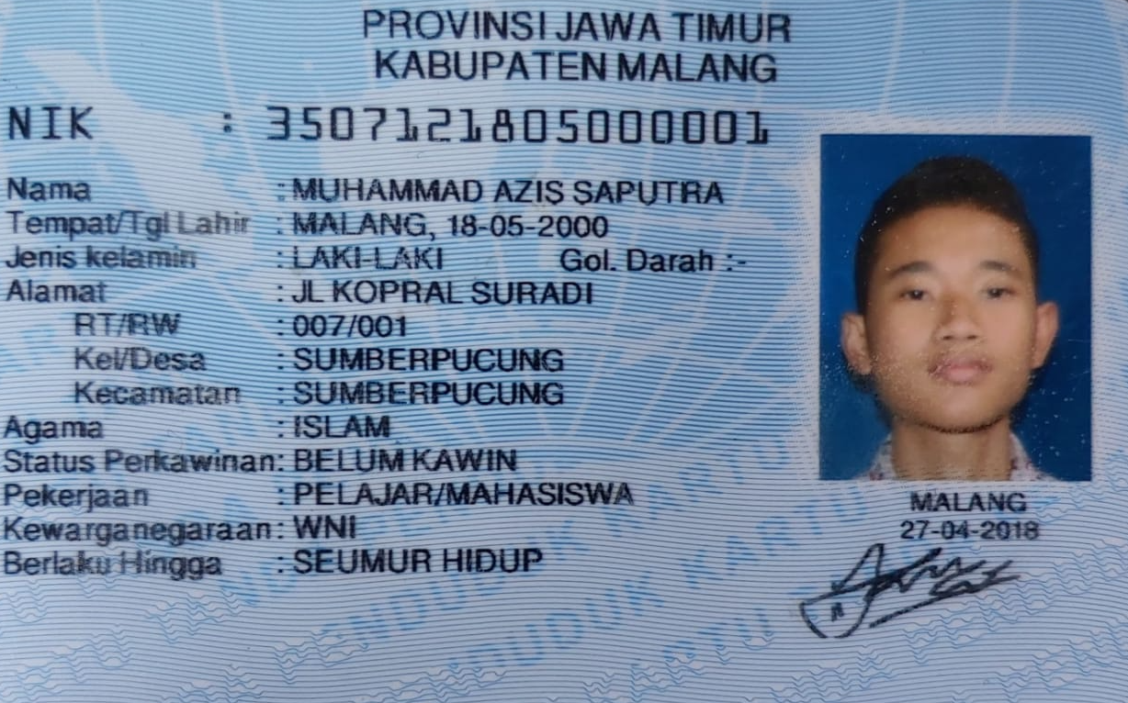

Programmer

Nama : Mohammad Raja Abdul Hakim Arzaq

NIK : 3517210901010002

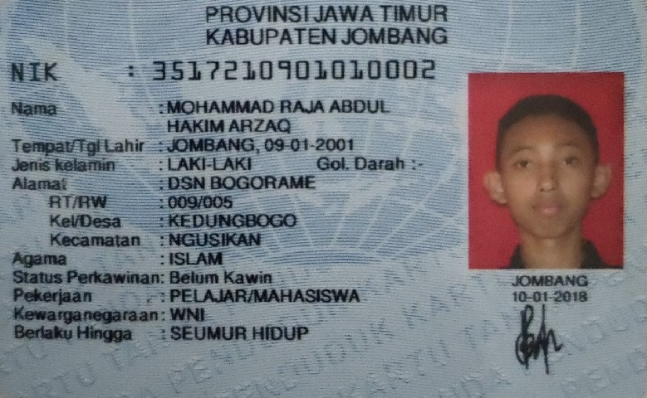

Administrasi

Nama : Mitha Audina

NIK : 6308056203960002

